CHUYÊN ĐỀ SINH HOẠT HỌC THUẬT
KINH TẾ TUẦN HOÀN VÀ MÔ HÌNH KINH DOANH
TRONG NỀN KINH TẾ TUẦN HOÀN
____________________________________________

GV: Trần Hồng Ngọc
Bộ môn: Thương mại điện tử

CHƯƠNG 1: TỔNG QUAN NỀN KINH TẾ TUẦN HOÀN

1.1. Lịch sử hình thành kinh tế tuần hoàn
Khái niệm kinh tế tuần hoàn xuất hiện từ cuối thế kỷ XX trong bối cảnh các vấn đề môi trường và khủng hoảng tài nguyên ngày càng nghiêm trọng. Ban đầu, các nghiên cứu về kinh tế tuần hoàn chịu ảnh hưởng từ nhiều trường phái tư tưởng khác nhau như sinh thái công nghiệp, kinh tế sinh thái, sản xuất sạch hơn và phát triển bền vững (Geissdoerfer et al., 2017).
Năm 1966, nhà kinh tế học Kenneth Boulding đã đề cập đến tư tưởng về "nền kinh tế tàu vũ trụ" (Spaceship Economy) với quan điểm con người cần sử dụng tài nguyên hữu hạn một cách hiệu quả, coi Trái Đất như một hệ thống khép kín. Đây được xem là một trong những nền tảng lý luận đầu tiên cho kinh tế tuần hoàn. Tiếp đó, Walter Stahel và Geneviève Reday đề xuất khái niệm "nền kinh tế có hiệu suất" (Performance Economy) vào cuối thập niên 1970, nhấn mạnh mô hình cho thuê và dịch vụ hóa sản phẩm (Stahel, 2016).
"Kinh tế tuần hoàn là một hệ thống tái tạo có chủ đích – tại thiết kế để giảm thiểu chất thải và tối đa hóa giá trị sử dụng tài nguyên thông qua việc giữ sản phẩm, linh kiện và vật liệu trong nền kinh tế càng lâu càng tốt." – (Ellen MacArthur Foundation, 2013)
Đến những năm 1990, khái niệm sinh thái công nghiệp phát triển mạnh, nhấn mạnh việc tái sử dụng chất thải của doanh nghiệp này làm đầu vào cho doanh nghiệp khác. Sau đó, các quốc gia như Đức (Luật Quản lý chất thải tuần hoàn, 1994), Nhật Bản (Luật Xây dựng xã hội tuần hoàn tài nguyên, 2000), Hà Lan và Trung Quốc đã tiên phong triển khai chính sách thúc đẩy tái chế và sản xuất bền vững.
Năm 2013, Tổ chức Ellen MacArthur Foundation công bố báo cáo "Towards the Circular Economy" – văn kiện có tầm ảnh hưởng toàn cầu, hệ thống hóa các nguyên tắc và cơ hội kinh tế của KTTH, thu hút sự quan tâm từ chính phủ và doanh nghiệp trên toàn thế giới.

1.2. Khái niệm và đặc điểm của kinh tế tuần hoàn
Kinh tế tuần hoàn (Circular Economy – CE) là mô hình kinh tế hướng tới việc kéo dài vòng đời của sản phẩm, tối ưu hóa sử dụng tài nguyên và giảm thiểu chất thải thông qua các hoạt động tái sử dụng, tái chế, phục hồi và tái sản xuất. Mô hình này được xây dựng để thay thế khái niệm "khai thác – sản xuất – thải bỏ" của kinh tế tuyến tính.
Kirchherr, Reike và Hekkert (2017) đã phân tích các định nghĩa về KTTH và kết luận rằng hầu hết đều xoay quanh ba nguyên tắc cốt lõi, được Ellen MacArthur Foundation (2013) hệ thống hóa thành 3 nguyên tắc sau:
- Bảo tồn và tái tạo vốn tự nhiên: kiểm soát việc sử dụng tài nguyên hữu hạn, cân bằng dòng chảy tài nguyên tái tạo.
- Tối ưu hóa năng suất tài nguyên: tuần hoàn sản phẩm, linh kiện và vật liệu ở mức độ hiệu dụng cao nhất trong chu trình kỹ thuật và sinh học.
- Thúc đẩy hiệu quả hệ thống: phát hiện và thiết kế loại trừ các yếu tố ngoại ứng tiêu cực.

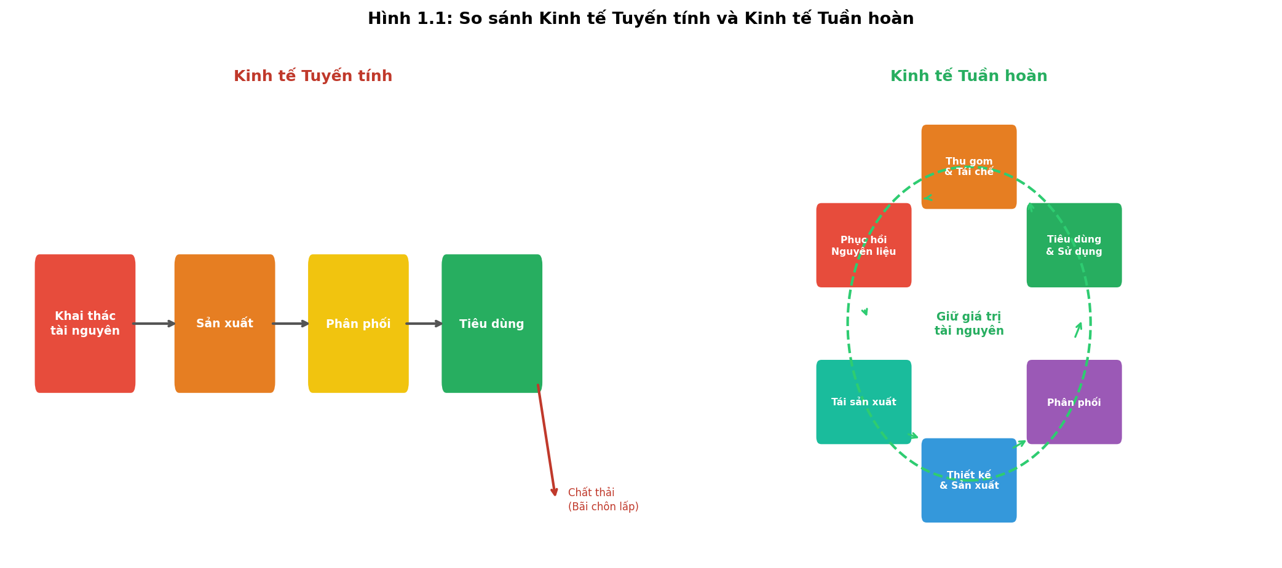
Hình 1.1: So sánh Kinh tế Tuyến tính và Kinh tế Tuần hoàn
(Nguồn: tác giả tổng hợp từ Ellen MacArthur Foundation, 2013)

Khác với mô hình kinh tế tuyến tính truyền thống, kinh tế tuần hoàn tập trung vào việc duy trì giá trị của nguyên vật liệu và sản phẩm trong nền kinh tế càng lâu càng tốt. Chất thải trong quá trình sản xuất và tiêu dùng được xem là nguồn tài nguyên đầu vào cho chu trình sản xuất mới (Stahel, 2016).
Đặc điểm cốt lõi của Kinh tế tuần hoàn theo OECD (2020)
1. Thiết kế hướng tới bền vững
2. Duy trì giá trị sản phẩm và vật liệu
3. Ưu tiên năng lượng tái tạo
4. Tư duy hệ thống: nhìn nhận kinh tế như một hệ thống phức hợp gồm nhiều vòng tuần hoàn liên kết.
5. Hợp tác đa bên: Nhà nước – doanh nghiệp – người tiêu dùng.

1.3. Mô hình Bướm - Ellen MacArthur Foundation
Một trong những công cụ lý thuyết quan trọng nhất của KTTH là Mô hình Bướm được Ellen MacArthur Foundation giới thiệu năm 2013. Mô hình này mô tả hai dòng tuần hoàn vật liệu riêng biệt nhưng bổ trợ nhau: vòng kỹ thuật và vòng sinh học.
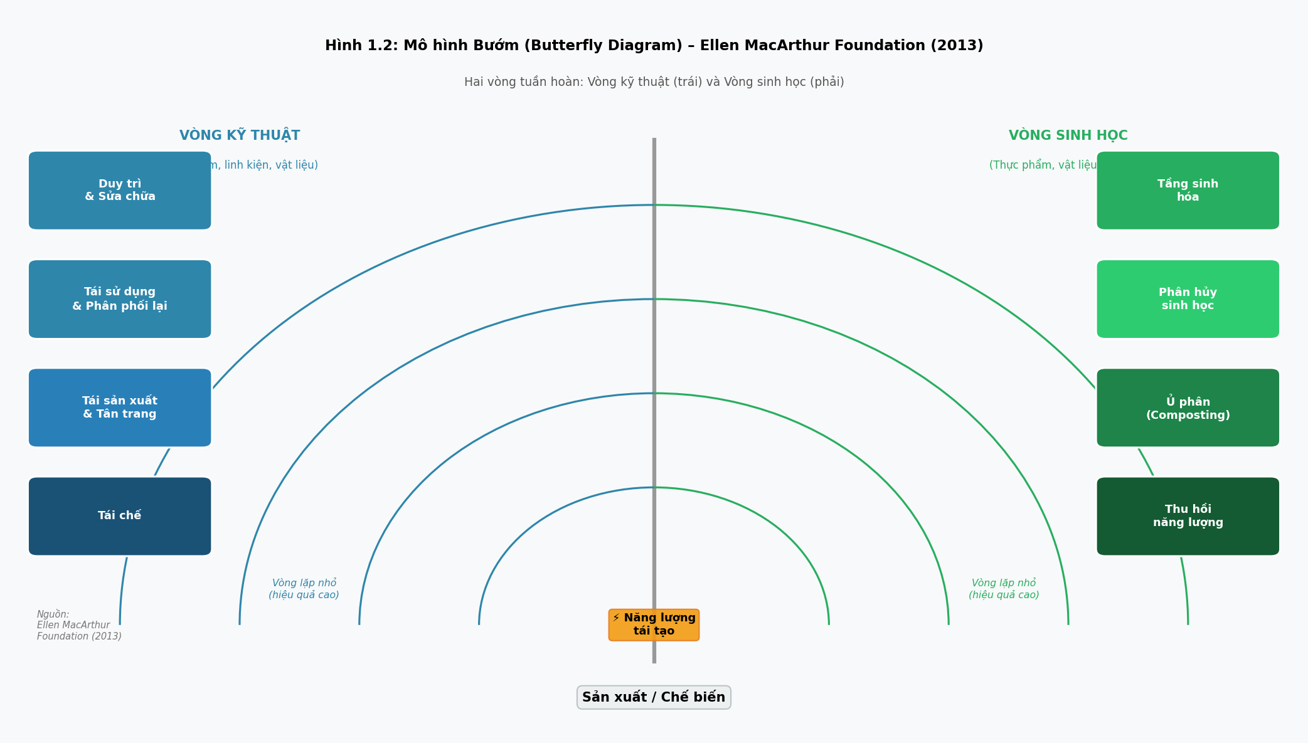
Hình 1.2: Mô hình Bướm (Butterfly Diagram) – Hai vòng tuần hoàn kỹ thuật và sinh học (Nguồn: Ellen MacArthur Foundation, 2013)
Trong vòng kỹ thuật, các sản phẩm được duy trì ở mức giá trị cao nhất có thể thông qua các chiến lược theo thứ tự ưu tiên: duy trì và sửa chữa → tái sử dụng và phân phối lại → tái sản xuất và tân trang → tái chế. Nguyên tắc chung là "vòng lặp càng nhỏ, càng ít tốn năng lượng và tài nguyên, càng hiệu quả về kinh tế".
Trong vòng sinh học, các vật liệu hữu cơ (thực phẩm, gỗ, bông, cao su...) được trả lại sinh quyển thông qua: tầng sinh hóa → phân hủy sinh học → ủ phân (composting) → thu hồi năng lượng. Cả hai vòng đều được cấp điện bởi năng lượng tái tạo.

1.4. Khung phân cấp chiến lược 9R
Trong khi nguyên tắc 3R (Reduce – Reuse – Recycle) là cơ sở ban đầu, khung 9R do Potting và cộng sự (2017) đề xuất cung cấp một phân cấp chiến lược toàn diện hơn theo mức độ ưu tiên từ cao đến thấp. Các chiến lược ở phía trên (R0–R2) có mức ưu tiên cao hơn vì chúng bảo tồn giá trị tốt hơn và tiêu tốn ít năng lượng hơn.
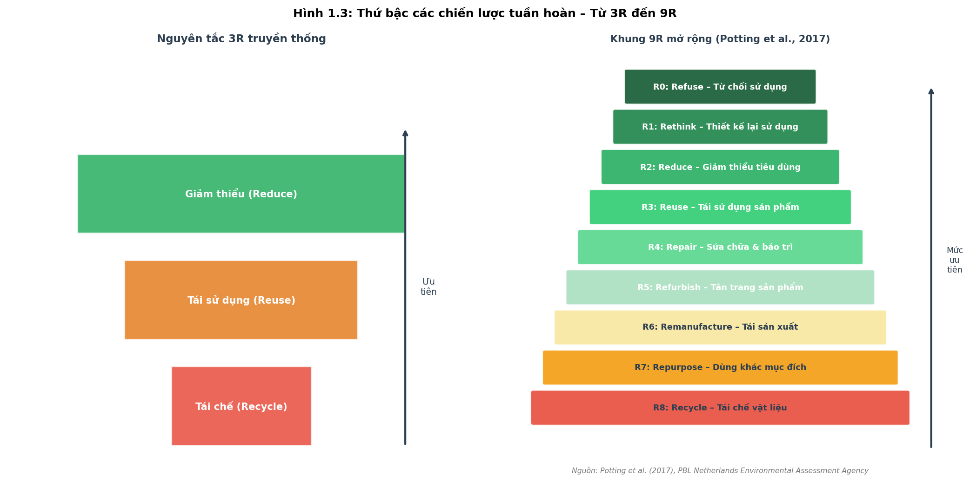
Hình 1.3: Khung phân cấp 9R trong Kinh tế Tuần hoàn – Từ chiến lược ưu tiên cao đến thấp
(Nguồn: Potting et al., 2017, PBL Netherlands Environmental Assessment Agency)

Bảng 1.1: Khung phân cấp 9R
Bậc R | Tên chiến lược | Nội dung | Ưu tiên
R0 | Refuse – Từ chối | Loại bỏ chức năng sản phẩm hoặc thiết kế lại để không cần sản phẩm | Cao nhất
R1 | Rethink – Tái tư duy | Sử dụng sản phẩm đa năng hơn hoặc chia sẻ giữa nhiều người dùng | Cao
R2 | Reduce – Giảm thiểu | Tăng hiệu quả sản xuất/tiêu dùng, giảm nguyên liệu và năng lượng | Cao
R3 | Reuse – Tái sử dụng | Sử dụng lại sản phẩm còn nguyên vẹn bởi người dùng khác | Trung bình
R4 | Repair – Sửa chữa | Sửa chữa và bảo trì sản phẩm lỗi để tiếp tục sử dụng | Trung bình
R5 | Refurbish – Tân trang | Phục hồi và nâng cấp sản phẩm cũ | Trung bình
R6 | Remanufacture | Sử dụng linh kiện của sản phẩm cũ để tạo sản phẩm mới tương đương | Trung bình thấp
R7 | Repurpose | Dùng sản phẩm/linh kiện cho mục đích khác với thiết kế ban đầu | Thấp
R8 | Recycle – Tái chế | Tái chế nguyên liệu về trạng thái gần ban đầu | Thấp nhất
(Potting et al. (2017))

1.5. Vai trò của kinh tế tuần hoàn

1.5.1. Đối với tăng trưởng kinh tế
Kinh tế tuần hoàn góp phần thúc đẩy tăng trưởng kinh tế theo hướng bền vững thông qua việc sử dụng hiệu quả tài nguyên và giảm chi phí sản xuất. Theo Ellen MacArthur Foundation (2015), các nền kinh tế áp dụng KTTH có thể mở ra cơ hội kinh tế trị giá hơn 1.800 tỷ USD/năm đến năm 2030, tập trung vào ba lĩnh vực: thực phẩm và nông nghiệp (700 tỷ), đô thị hóa và xây dựng (540 tỷ), di chuyển và giao thông (250 tỷ).
Bên cạnh đó, kinh tế tuần hoàn còn tạo ra nhiều cơ hội kinh doanh mới trong các lĩnh vực tái chế, công nghệ môi trường, logistics ngược và năng lượng tái tạo. OECD (2020) ước tính rằng chuyển đổi sang KTTH có thể tạo ra từ 6–8% việc làm xanh mới trong các nền kinh tế phát triển.

1.5.2. Đối với bảo vệ môi trường
Một trong những vai trò quan trọng nhất của kinh tế tuần hoàn là giảm thiểu tác động tiêu cực đến môi trường. Việc tái chế và tái sử dụng nguyên vật liệu giúp giảm lượng chất thải ra môi trường và hạn chế khai thác tài nguyên thiên nhiên. Theo Geissdoerfer et al. (2017), chuyển đổi hoàn toàn sang KTTH ở châu Âu có thể giảm 45% lượng phát thải CO2 so với năm 2012.
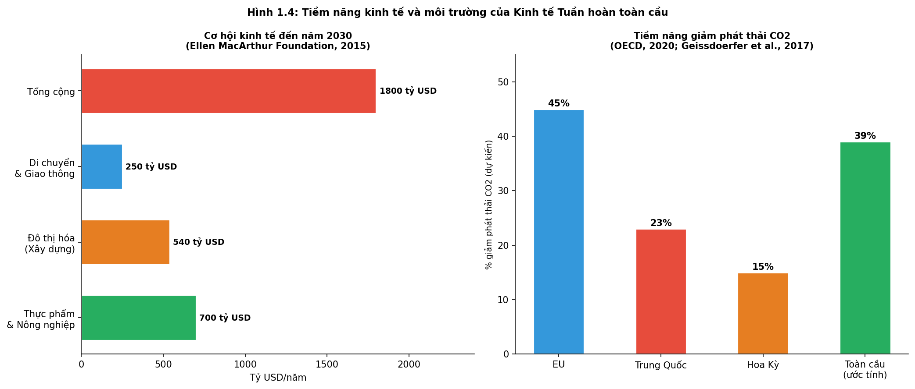
Hình 1.4: Tiềm năng kinh tế và môi trường của Kinh tế Tuần hoàn toàn cầu
(Nguồn: Ellen MacArthur Foundation, 2015; OECD, 2020)

1.5.3. Đối với xã hội
Kinh tế tuần hoàn góp phần tạo việc làm mới trong các lĩnh vực tái chế, sửa chữa, logistics ngược và công nghệ môi trường. Điều này giúp thúc đẩy phát triển kinh tế địa phương và nâng cao thu nhập cho người lao động. Nghiên cứu của Kirchherr et al. (2017) cũng chỉ ra rằng KTTH còn thúc đẩy công bằng xã hội khi phân phối lợi ích bảo vệ môi trường rộng hơn.

1.6. Xu hướng phát triển KTTH trên thế giới và Việt Nam
Liên minh châu Âu đã ban hành Kế hoạch hành động kinh tế tuần hoàn 2020 (Circular Economy Action Plan – CEAP 2020) nhằm thúc đẩy sản xuất và tiêu dùng bền vững, với mục tiêu đưa EU trở thành nền kinh tế tuần hoàn đầu tiên trên thế giới. Trung Quốc là quốc gia tiên phong áp dụng KTTH ở quy mô quốc gia thông qua Luật Thúc đẩy kinh tế tuần hoàn (2008) và nhiều chính sách hỗ trợ tái chế.
Nhật Bản và Hàn Quốc đẩy mạnh xây dựng "Xã hội tái chế" (Recycling-oriented Society) và phát triển công nghệ xanh. Tại Việt Nam, Luật Bảo vệ môi trường năm 2020 (Điều 142) lần đầu tiên đưa vào khung pháp lý các quy định về kinh tế tuần hoàn, tạo nền tảng pháp lý quan trọng.
Bảng 1.2: Chính sách kinh tế tuần hoàn tại các quốc gia chủ đạo
Quốc gia/Khu vực | Chính sách chủ đạo | Mục tiêu đến 2030
Liên minh châu Âu | CEAP 2020 – Kế hoạch hành động CE | Giảm 45% phát thải CO2; 100% bao bì tái sử dụng
Trung Quốc | Luật KTTH (2008); Kế hoạch 5 năm lần XIV | Tỷ lệ tái chế đô thị đạt 35%
Nhật Bản | Luật Xã hội tái chế tài nguyên (2000) | Giảm 46% phát thải; tái chế 96% kim loại hiếm
Việt Nam | Luật BVMT 2020; Chiến lược tăng trưởng xanh 2021–2030 | Tỷ lệ tái chế rác thải đạt 85%; giảm 9% phát thải
(Nguồn: OECD, 2020; Bộ TNMT Việt Nam, 2022)

CHƯƠNG 2: MÔ HÌNH KINH DOANH TRONG NỀN KINH TẾ TUẦN HOÀN

2.1. Tổng quan về mô hình kinh doanh tuần hoàn

2.1.1. Khái niệm mô hình kinh doanh
Mô hình kinh doanh là cách thức doanh nghiệp tạo ra, cung cấp và thu được giá trị từ các hoạt động kinh doanh của mình. Osterwalder và Pigneur (2010) định nghĩa mô hình kinh doanh qua 9 khối cấu thành, trong đó các yếu tố cốt lõi bao gồm: phân khúc khách hàng, đề xuất giá trị, kênh phân phối, quan hệ khách hàng, dòng doanh thu, nguồn lực chính, hoạt động chính, đối tác chính và cấu trúc chi phí.
Trong nền kinh tế tuần hoàn, mô hình kinh doanh không chỉ hướng đến lợi nhuận mà còn chú trọng đến việc tối ưu hóa tài nguyên, giảm thiểu chất thải và tạo giá trị bền vững cho xã hội. Bocken et al. (2016) cho rằng mô hình kinh doanh tuần hoàn cần tích hợp logic tuần hoàn vào toàn bộ cấu trúc kinh doanh, từ thiết kế sản phẩm đến thu hồi sau tiêu dùng.

2.1.2. Tư duy thiết kế mô hình kinh doanh tuần hoàn
Thiết kế mô hình kinh doanh tuần hoàn đòi hỏi doanh nghiệp phải thay đổi tư duy từ khai thác tài nguyên sang tối ưu hóa vòng đời sản phẩm. Thay vì chỉ tập trung bán sản phẩm, doanh nghiệp cần quan tâm đến việc thu hồi, tái sử dụng và tái chế sau tiêu dùng.

2.2. Sáu mô hình kinh doanh tuần hoàn theo Bocken et al. (2016)
Bocken, de Pauw, Bakker và van der Grinten (2016) trong công trình nghiên cứu đăng trên Journal of Industrial and Production Engineering đã phân loại và hệ thống hóa sáu mô hình kinh doanh tuần hoàn chính. Đây là một trong những khung phân loại được trích dẫn nhiều nhất trong tài liệu học thuật về KTTH.
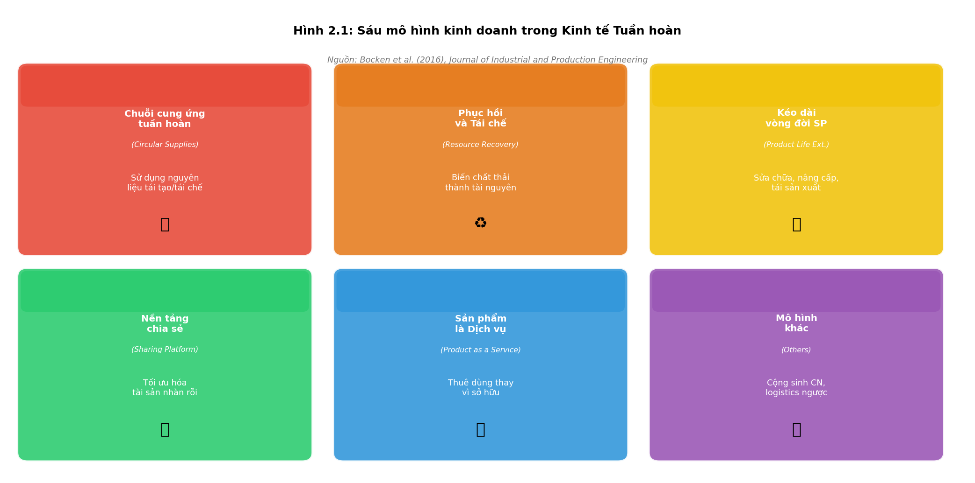
Hình 2.1: Sáu mô hình kinh doanh trong Kinh tế Tuần hoàn
(Nguồn: Bocken et al., 2016, Journal of Industrial and Production Engineering)

2.2.1. Chuỗi cung ứng tuần hoàn
Chuỗi cung ứng tuần hoàn (Circular Supplies) là mô hình trong đó doanh nghiệp thay thế nguyên liệu đầu vào truyền thống bằng các nguyên liệu tái tạo, tái chế hoặc có nguồn gốc sinh học, nhằm giảm thiểu việc khai thác tài nguyên nguyên sinh.
Ví dụ điển hình: IKEA cam kết đến năm 2030 toàn bộ sản phẩm được làm từ vật liệu tái tạo hoặc tái chế. Doanh nghiệp sử dụng gỗ có chứng nhận FSC (Forest Stewardship Council), bông tái chế và nhựa tái sinh, đồng thời đầu tư vào năng lượng tái tạo trong chuỗi cung ứng để giảm phát thải carbon.

2.2.2. Phục hồi và tái chế tài nguyên
Phục hồi và tái chế (Resource Recovery) là mô hình hướng đến việc thu hồi các nguồn tài nguyên từ chất thải để tái sử dụng trong chu trình sản xuất mới, bao gồm: tái chế vật liệu, tái sản xuất, thu hồi năng lượng hoặc xử lý chất thải thành nguyên liệu cho doanh nghiệp khác.
Mô hình này đóng vai trò "đóng vòng" dòng nguyên liệu, giúp giảm lượng rác thải ra môi trường. Ví dụ điển hình là TerraCycle – doanh nghiệp chuyên thu gom và tái chế các loại chất thải khó xử lý như bao bì nhựa, hộp mỹ phẩm thông qua hợp tác với các thương hiệu lớn toàn cầu.

2.2.3. Kéo dài vòng đời sản phẩm
Mô hình Kéo dài vòng đời sản phẩm (Product Life Extension) hướng tới việc kéo dài thời gian sử dụng sản phẩm thông qua sửa chữa, bảo trì, nâng cấp, tái sản xuất và tái sử dụng, từ đó giảm nhu cầu sản xuất mới và hạn chế khai thác tài nguyên.
Apple triển khai chương trình "Apple Certified Refurbished" nhằm tân trang và bán lại các thiết bị đã qua sử dụng như iPhone, iPad và MacBook với chế độ bảo hành chính hãng. Ngoài ra, Apple phát triển robot Daisy có thể tháo dỡ 1,2 triệu thiết bị/năm để thu hồi kim loại quý như vàng, bạc, nhôm và đất hiếm.

2.2.4. Nền tảng chia sẻ
Mô hình nền tảng chia sẻ (Sharing Platform) cho phép nhiều người dùng cùng chia sẻ một sản phẩm hoặc tài sản thông qua các nền tảng công nghệ số, nhằm tối ưu hóa công suất sử dụng tài sản và giảm số lượng sản phẩm cần sản xuất mới.
Theo Bocken et al. (2016), sự phát triển của công nghệ số và Internet of Things (IoT) đã tạo điều kiện thuận lợi cho mô hình này mở rộng trong nhiều lĩnh vực: Airbnb (lưu trú), Zipcar (xe hơi), Uber/Grab (phương tiện), Rent the Runway (thời trang)...

2.2.5. Sản phẩm là Dịch vụ
Mô hình Sản phẩm là Dịch vụ (Product as a Service – PaaS) là mô hình mà khách hàng không trực tiếp sở hữu sản phẩm mà chỉ trả phí cho quyền sử dụng hoặc kết quả dịch vụ mà sản phẩm mang lại. Trong mô hình này, doanh nghiệp giữ quyền sở hữu sản phẩm nên có động lực thiết kế sản phẩm bền hơn, dễ sửa chữa và dễ tái sử dụng hơn.
Ví dụ tiêu biểu: Philips triển khai mô hình "Lighting as a Service" (LaaS) – khách hàng không mua đèn mà trả phí cho dịch vụ chiếu sáng theo giờ. Philips sở hữu thiết bị, bảo trì và thu hồi khi hết vòng đời. Rolls-Royce cung cấp “điện năng tính theo giờ” khách hàng hàng không trả phí theo giờ bay thay vì mua động cơ phản lực.

2.2.6. Các mô hình khác
Ngoài năm mô hình trên, Bocken et al. (2016) còn đề cập đến các mô hình bổ sung gồm: sử dụng năng lượng tái tạo, sản xuất không phát thải, thiết kế sinh thái, logistics ngược và cộng sinh công nghiệp. Cộng sinh công nghiệp nổi tiếng nhất là Khu công nghiệp Kalundborg (Đan Mạch) – nơi các doanh nghiệp trao đổi chất thải của nhau như nguyên liệu đầu vào từ những năm 1970.

2.3. So sánh tổng hợp sáu mô hình

Bảng 2.1: Tổng hợp so sánh sáu mô hình kinh doanh tuần hoàn
Mô hình | Mục tiêu chính | Ưu điểm | Thách thức | Ví dụ tiêu biểu
Circular Supplies | Thay nguyên liệu hóa thạch bằng tái tạo/tái chế | Giảm phụ thuộc tài nguyên nguyên sinh | Chi phí nguyên liệu tái chế còn cao | IKEA, Patagonia
Resource Recovery | Biến chất thải thành nguyên liệu mới | Đóng vòng vật liệu; giảm chôn lấp | Đầu tư công nghệ thu gom lớn | TerraCycle, Veolia
Product Life Ext. | Kéo dài tuổi thọ sản phẩm | Giảm nhu cầu sản xuất mới | Cần hệ thống logistics ngược | Apple Refurbished, Caterpillar
Sharing Platform | Tối ưu công suất tài sản | Giảm số lượng SP cần SX | Rào cản pháp lý; hành vi người dùng | Airbnb, Zipcar
Product as a Service | Khách hàng dùng thay vì sở hữu | Động lực thiết kế bền hơn | Thay đổi mô hình doanh thu | Philips LaaS, Rolls-Royce
Khác (cộng sinh CN...) | Tối ưu hóa dòng vật liệu liên doanh nghiệp | Giảm chi phí nguyên liệu; phát thải | Phối hợp phức tạp, cần địa lý gần | Kalundborg, KCN Hiệp Phước
(Nguồn: tổng hợp từ Bocken et al., 2016)

2.4. Quy trình xây dựng mô hình kinh doanh tuần hoàn
Dựa trên tổng hợp từ Bocken et al. (2016), OECD (2020) và Osterwalder & Pigneur (2010), quy trình xây dựng mô hình kinh doanh tuần hoàn gồm chín bước:
- Xây dựng giá trị cốt lõi: xác định giá trị kinh tế, môi trường và xã hội mà doanh nghiệp mang lại, đặt nguyên tắc tuần hoàn làm nền tảng.
- Phân tích thị trường và khách hàng: nghiên cứu xu hướng tiêu dùng xanh, phân khúc khách hàng ưu tiên bền vững và sẵn sàng trả phí cho sản phẩm/dịch vụ thân thiện môi trường.
- Xác định nguồn lực cần thiết: đầu tư vào công nghệ tái chế, nhân lực am hiểu CE, hệ thống quản trị dữ liệu vòng đời sản phẩm (PLM).
- Thiết kế tuần hoàn sản phẩm/dịch vụ: đảm bảo sản phẩm dễ tháo dỡ, sửa chữa và tái chế.
- Xây dựng chuỗi giá trị: đảm bảo tối ưu hóa tài nguyên trong toàn bộ quá trình từ cung ứng nguyên liệu đến thu hồi và tái chế.
- Thiết lập mô hình doanh thu phù hợp: cho thuê, thu phí sử dụng (PaaS), chia sẻ doanh thu với đối tác thu hồi, bán sản phẩm tái chế.
- Phát triển chiến lược tiếp cận thị trường: marketing xanh, chứng nhận môi trường (ISO 14001, EPD), xây dựng thương hiệu bền vững.
- Quản lý quan hệ khách hàng lâu dài: dịch vụ bảo trì, chương trình thu hồi, loyalty program xanh nhằm duy trì vòng đời khép kín.
- Đánh giá và đổi mới liên tục: sử dụng bộ chỉ số KPI tuần hoàn (tỷ lệ nguyên liệu tái chế, tỷ lệ thu hồi sản phẩm, lượng CO2 tiết kiệm) để điều chỉnh chiến lược.

KẾT LUẬN
Kinh tế tuần hoàn đang trở thành xu hướng phát triển tất yếu trong bối cảnh tài nguyên thiên nhiên ngày càng cạn kiệt và các vấn đề môi trường ngày càng nghiêm trọng. Từ các nền tảng lý luận của Boulding (1966), Stahel (2016) đến hệ thống hóa của Ellen MacArthur Foundation (2013) và khung 9R của Potting et al. (2017), KTTH đã phát triển thành một mô hình kinh tế hoàn chỉnh với cơ sở học thuật vững chắc.
Sáu mô hình kinh doanh tuần hoàn theo Bocken et al. (2016) – Circular Supplies, Resource Recovery, Product Life Extension, Sharing Platform, Product as a Service và các mô hình bổ sung – cung cấp cho doanh nghiệp các công cụ thực tiễn để chuyển đổi từ mô hình tuyến tính sang tuần hoàn. Mỗi mô hình có ưu điểm và thách thức riêng, đòi hỏi doanh nghiệp lựa chọn và phối hợp phù hợp với điều kiện nội tại và bối cảnh thị trường.
Tại Việt Nam, với nền tảng pháp lý từ Luật Bảo vệ môi trường 2020 và Chiến lược tăng trưởng xanh 2021–2030, cơ hội phát triển KTTH ngày càng rõ ràng hơn. Tuy nhiên, để KTTH thực sự bứt phá, cần có sự phối hợp đồng bộ giữa Nhà nước (chính sách ưu đãi, quy chuẩn EPR), doanh nghiệp (đổi mới mô hình kinh doanh) và người tiêu dùng (thay đổi hành vi tiêu dùng xanh).

TÀI LIỆU THAM KHẢO
Bocken, N. M. P., de Pauw, I., Bakker, C., & van der Grinten, B. (2016). Product design and business model strategies for a circular economy. Journal of Industrial and Production Engineering, 33(5), 308–320. https://doi.org/10.1080/21681015.2016.1172124
Boulding, K. (1966). The Economics of the Coming Spaceship Earth. In H. Jarrett (Ed.), Environmental Quality in a Growing Economy (pp. 3–14). Resources for the Future/Johns Hopkins University Press.
Bộ Tài nguyên và Môi trường (2022). Báo cáo định hướng phát triển kinh tế tuần hoàn tại Việt Nam. Hà Nội: NXB Tài nguyên – Môi trường và Bản đồ Việt Nam.
Ellen MacArthur Foundation (2013). Towards the Circular Economy: Economic and Business Rationale for an Accelerated Transition. Cowes, UK: Ellen MacArthur Foundation.
Ellen MacArthur Foundation (2015). Towards a Circular Economy: Business Rationale for an Accelerated Transition. Cowes, UK: Ellen MacArthur Foundation.
Geissdoerfer, M., Savaget, P., Bocken, N. M. P., & Hultink, E. J. (2017). The Circular Economy – A new sustainability paradigm? Journal of Cleaner Production, 143, 757–768.
Kirchherr, J., Reike, D., & Hekkert, M. (2017). Conceptualizing the circular economy: An analysis of 114 definitions. Resources, Conservation and Recycling, 127, 221–232.
McDonough, W., & Braungart, M. (2002). Cradle to Cradle: Remaking the Way We Make Things. North Point Press.
Nguyễn Bách Khoa (2021). Kinh tế tuần hoàn và phát triển bền vững. Hà Nội: NXB Thống kê.
OECD (2020). Business Models for the Circular Economy: Opportunities and Challenges. Paris: OECD Publishing.
Osterwalder, A., & Pigneur, Y. (2010). Business Model Generation. John Wiley & Sons.
Potting, J., Hekkert, M., Worrell, E., & Hanemaaijer, A. (2017). Circular Economy: Measuring Innovation in the Product Chain. PBL Netherlands Environmental Assessment Agency.
Quốc hội nước CHXHCN Việt Nam (2020). Luật Bảo vệ môi trường số 72/2020/QH14. Hà Nội.
Stahel, W. R. (2016). The circular economy. Nature, 531(7595), 435–438.

